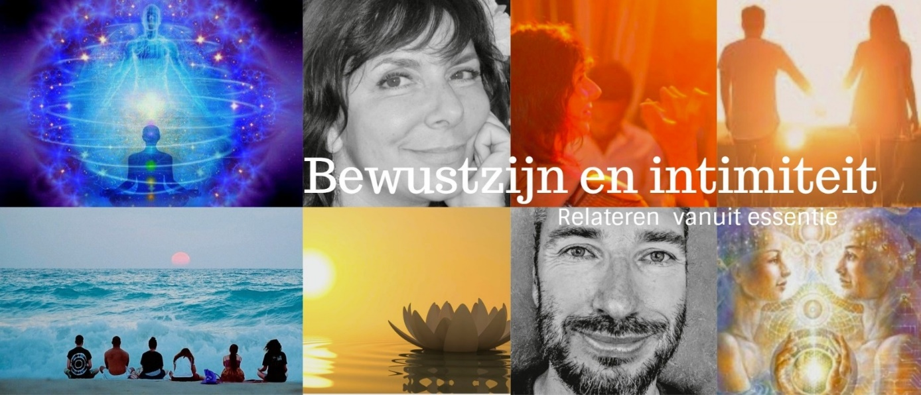
Privé-inquiry voor stellen/Groepsinquiry Bewustzijn en Intimiteit; relateren vanuit essentie
We nodigen mensen uit die willen verdiepen, verbreden en verfijnen in hun relatie met zichzelf en het contact met de ander.
Dit doen we op een locatie naar jullie keuze. Dat kan in huiselijke setting of op een samen uitgezochte plek.
Jullie brengen je eigen thema rondom relaties en intimiteit in dat aandacht behoeft. In gezamenlijkheid en gelijkwaardigheid onderzoeken we, met een krachtig bewust veld als bedding.
Dat wat jullie in jezelf openen, opent ook in het contact met de ander en de wereld.
Zo ontdek jullie steeds nieuwe, geheel unieke, aspecten van jullie essentie en hun uitingsvorm in relaties en intimiteit.
We werken zonder programma omdat elke individuele situatie om maatwerk vraagt.
Onderdelen die vaker terugkomen zijn het delen van jullie verhaal, doeltreffende inquiryvormen, subtiele oefeningen gericht op het diep ontspannen van het zenuwstelsel en zachte aanraakvormen. De oefeningen vinden gekleed plaats omdat het met name om het herkennen van de energetische uitwisseling gaat.
Het lichaam kan zich op deze manier nog verder openen. Daardoor komen diepere en verfijnde gevoelens van jullie oorspronkelijke wezen weer tot jullie beschikking.
Verder kijken we gezamenlijk naar scripts en programma’s die jullie weghouden van je oorspronkelijke energie.
Als stel kan je samen de verdieping in. We reiken praktische manieren aan om weer op een nieuwe manier in verbinding te komen met je essentie.
Jullie kunnen in alle vrijheid onderzoeken waar je nieuwsgierig naar bent en daar je eigen weg in bewandelen. Je kijkt van moment tot moment wat er in jezelf, met de ander en tussen ons allen ontstaat.
We ‘werken’ in een ontspannen sfeer waarin je je verhaal kunt delen met ons (kwantum)bewustzijn als bedding.
Gefocuste waarneming in contact met het kwantumveld, integratiemomenten, activerende oefeningen en aandachtige aanraking, stilte en gezellig samen-zijn wisselen elkaar af. In de spontaniteit van het moment gebeuren vaak de meest veelzeggende interacties.
Uitgebreidere toelichting van het programma (n.b. wij hanteren een vrij programma waarin ter plekke plaats is voor wijzigingen afhankelijk van de behoefte van dat moment).
We zetten de kracht van het levensveld (The Force of Life) en de groepsenergie in om onszelf op een nog diepere laag te openen en te belichamen.
Door uitdrukking te geven aan wat in je leeft opent dat deel van je zich. Het gaat dan om het delen van dat wat je normaal inhoudt, wat geheim blijft, waar je jezelf in censureert.
Door na een deelmoment in aandachtige stilte bij elkaar aanwezig te zijn kan er een collectief veld ontstaan. Om vandaaruit te laten gebeuren wat er op dat moment naar voren komt; gedragen en gezien door dit collectieve veld.
Degenen die luisteren bekrachtigen dit door in hun binnenste waar te nemen wat er aan indrukken, gevoelens, gedachten etc. opkomt bij het verhaal van degenen die deelt en dit zelf te ‘dragen’. Dat houdt het gesprek zo veel mogelijk vrij van projecties. In deze energetische ruimte vinden verschuivingen en veranderingen plaats.
Vervolgens kan weer iemand de impuls voelen om te delen of te reageren.
Belangrijk is het contact met je lichaam; onze basis en het ‘instrument’ om onze essentie uit te drukken in de wereld. Hoe vrijer ons lijf is, des te zuiverder het verfijnde, oorspronkelijke gevoelens van liefde en levensenergie kan uitwisselen.
We hebben hiervoor diverse activerende oefeningen, lijfwerk en Release-exercises.
Tijdens de oefeningen neem je waar wat er in je wil bewegen of verschuiven.
Door zelfonderzoek in beweging en gefocuste waarneming krijg je inzicht in waar je bodymindsysteem zich vrijer kan maken. Ons lichaam bezit, net zoals dieren in de vrije natuur, een instinctief vermogen om direct spanning te ontladen. Dit doen ze door uitschudden, trillen en bibberen. Hierdoor blijft hun systeem vrij van spanning. Passend bij en afgestemd op ieders eigen kunnen en behoefte. We doen de oefeningen zoveel mogelijk samen om een stevig groepsveld te laten ontstaan. Via een afgestemd programma worden stap voor stap verkrampingen zichtbaar en in beweging gebracht. In de vrijgekomen ruimte kan je oorspronkelijke energie weer haar rechtmatige plek innemen.
Daarna gaan we waarnemen wat er in onszelf leeft en in het contact met de ander, wat er sluit en wat er opent. We doen een reeks van verstilde of dynamische contactoefeningen, waarbij we telkens daarna de ervaringen uitwisselen. Je onderzoekt hoe deze een plek kunnen krijgen in intimiteit (in de bredere zin van het woord).
We sluiten af met een moment van integratie. Dit is iets wat we in de samenkomst na de meeste oefeningen gaan doen. Tijd om de ervaringen en bewegingen naar binnen te nemen, te laten landen en verteren 😊. In de stilte en het niet-doen; vanuit ontspanning van het zenuwstelstel openen zich nieuwe 'velden' die in jezelf en in je relaties (in brede zin van het woord) meegenomen kunnen worden.

Over ons

Anja Gijsbers en Jan-Willem Nierop werken met compassie en toewijding voor alles wat zich in jou en in de groep wil laten zien. Dit kan een sluitende, openende, wegbewegende of integrerende beweging zijn. Alles stroomt. Zonder druk iets te ‘moeten’ en vrij om volledig te zijn met dat wat er is.
Veiligheid, verbinding, lichtheid, humor en openheid zijn woorden die de sfeer beschrijven. Focus en aanwezigheid zijn de werktuigen waarmee we het individuele en gezamenlijke veld kaderen en vorm geven. We werken vanuit de intentie van het lichaam en zijn ondersteunend aanwezig bij proceswerk.

Anja Gijsbers
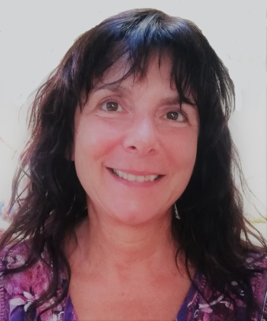
Persoonlijke ontwikkeling en 'waarheidsvinding' hebben mij altijd mateloos geboeid. Ik wilde leren en weten en delen. Ik vond antwoorden bij uiteenlopende levensfilosofieën die ik vervolgens vertaalde naar mijn werk als coach en begeleider van groepen.
Tegelijkertijd ontstonden er weer nieuwe vragen. Een voortdurend proces waarbij steeds meer 'niet-weten' leidt tot steeds meer 'niet-doen'. In de rust van de vrijgekomen ruimte ontstaan nieuwe keuzes. Soms tegenstrijdig aan mijn gewoontepatronen (en daardoor spanning opleverend) en soms direct inzicht gevend en bevrijdend.
Samen met mijn partner Jan-Willem faciliteer ik bijeenkomsten waarbij we de kracht van de groep benutten voor bewustzijn vrijmakend onderzoek. Wij kiezen expliciet voor een praktische en fysieke aanpak om je lichaam te helpen openen en tot expressie te brengen. Je essentie verankert daardoor stevig in je lijf; het middel om je Zelf in deze realiteit uit te drukken.
Met name de verstilde aanraking en het 'niet doen om te voelen, maar eerst voelen en dan pas doen' hebben voor mij verdiepend gewerkt. Het is fijn om mijn ervaring te delen samen met gelijkgestemde mensen.

Jan Willem Nierop
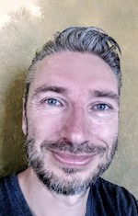
Ik begeleid mensen (individueel en groepsgewijs) bij levensvragen en transformationele processen.
De essentie van mijn begeleiding is dat ik vanuit rust en zijnsgerichtheid werk. Met aandacht ben ik aanwezig bij hetgeen er gevoeld, gezien, gehoord of geuit wil worden.
Ik ben altijd weer verwonderd door wat er kan gebeuren wanneer het diepere zelf ruimte krijgt om zich te tonen. Het maakt niet uit of dit in mezelf of bij de ander ontstaat. Deze stroom is voelbaar in een diepere ademteug, een buik die warm wordt of emotie die plots geuit kan worden. Door mezelf steeds opener te delen ontstaat er een veld waarin ook anderen zich uitgenodigd voelen te delen.
Zo werken we samen in het vrijmaken van ons oorspronkelijk potentieel.

Ervaringen van deelnemers

Ervaringen van deelnemers:

Ongelooflijk bijzonder wat een transformerende processen er in zo’n korte tijd kunnen plaatsvinden..... zonder elkaar had dit niet op deze manier kunnen gebeuren.....
Nog steeds ben ik er stil van en kan het niet goed in woorden neerzetten, omdat ik dan alweer in mijn hoofd ben 😉.
Ik wil alleen maar voelen en dicht bij mijzelf blijven, stil....
Er is een grote verschuiving geweest in mij die door blijft gaan, ik denk zelfs dat dit nog maar een begin is...... mooi om te gaan ontdekken welke patronen er nog naar boven komen.

(Bianca)

"Het weekend leert om alles dat er gebeurt in contact uit te spreken, hoe welkom of 'onwelkom' dan ook. Het contact & de opening & ontspanning die daarin ontstaat is magnifiek. Zo vanzelfsprekend en zo bijzonder tegelijk. Jan-Willem en Anja zijn een levend voorbeeld in begeleiding. Dat is waar contact om draait."

(Harm)
Ik ben nog zwaar onder de indruk….de snelheid en eenvoud waarmee we openheid hebben gecreëerd vind ik verbazingwekkend.
Ik heb me zelden zo veilig en geborgen gevoeld bij mensen die ik zo kort kende.
Jullie verhalen blijven me bij en ik heb diep respect voor ieders proces.
Ik weet honderd procent zeker dat er in mij een grote verschuiving heeft plaats gevonden. We gaan het zien ;-)

(Inge)

Het weekend Bewustzijn en Intimiteit was een fijn weekend met gelijk gestemde mensen.
Door de ontspannen en open sfeer en het gevoel van veiligheid en geborgenheid die Anja en Jan Willem gaven kon ik mij gemakkelijk open stellen waardoor er diepere lagen in mijn wezen geraakt werden. De groep was zeer ondersteunend naar elkaar toe en er was genoeg ruimte voor ieders eigen stuk en als je tijd nodig had voor jezelf was dat ook oké. Kortom een intensief weekend waar ook ruimte was voor plezier en gezelligheid, een aanrader voor iedereen die meer in contact wil zijn met zijn/haar oorspronkelijke energie.
(Gaby)
Hoi prachtige mensen ❤️ wat een rete krachtige energie afgelopen weekend!
Het zindert nog steeds in mij .
Ik had maandag aan het eind van mijn werkdag een bonkende hoofdpijn en thuisgekomen wist ik niet waar ik het zoeken moest . Mijn verbinding met het energie veld stond enorm onder druk ( iets wilde mij daar wegtrekken) Ik ben toen onder de hete douche gaan staan om in mijn lichaam te zakken en heb me volledig op “ons” veld geconcentreerd
Dat voelde zó sterk zó goed ! Ik voelde alle pijn wegvloeien . Zapp!
Pure ontspanning en liefde bleven over en ik voelde een sterk verlangen en verbinding naar elk van jullie . Ik heb veel aan jullie gedacht, en de unieke nuancering die vanuit elk van jullie in mij is gestroomd .
Heel veel dank daarvoor!
Love,

(Hein)
Nagloeien, Na-resoneren, dat is hoe het nu voelt! Ik vind het een bijzondere reis geweest en het gaat nog steeds door. Nu, dinsdagochtend, voel ik weer iets meer van de impact die dit weekend op me heeft, de inzichten die komen omtrent de gedachtestromen, de energie die ik voel, het lijkt alsof ik het meer helder kan ervaren, meer zicht krijg op wat er in mij gebeurt!
Er is op dit moment een sterk verlangen in mij om dit vaker te mogen doen, of het nu wel of niet gebeurt, het maakt me blij en vervuld!
Liefs,
(Harry)

